Проект « Витаминный калейдоскоп»

МБДОУ Детский сад № 18
ПРОЕКТ
«ВИТАМИННЫЙ КАЛЕЙДОСКОП»
Тип проекта:
исследовательский, краткосрочный ( I неделя)
Участники:
дети, родители, педагоги
Продукт детской деятельности:
- открытое занятие для воспитателей и родителей «Мы делили апельсин» (пластилинография)
- фотовыставка «Урожай у нас хорош!»
- мини-сборники стихов и загадок
- выставка поделок из яблок «Яблочная страна»
УМСТВЕННОЕ ВОСПИТАНИЕ
Ребенок и окружающий мир
Изготовление методических папок «Овощи», «Фрукты»
Подбор картинок для классификаций «Овощи», «Фрукты»
Экскурсия на огород (наблюдение за сбором урожая свеклы)
Занятие «Витамины и их значение в жизни человека»
Приобретение родителями муляжей овощей и фруктов
Формирование элементарных экологических представлений
Опыт: «Для роста растений нужны земля, вода и воздух»
Развитие речи
Занятие «В гости к бабушке» (закрепление классификации овощей и фруктов)
Рассматривание картинок, открыток по теме «Овощи и фрукты»
Разучивание загадок об овощах и фруктах
Беседы о применении овощей и фруктов в кулинарии
Разучивание стихотворения «Яблоко»
Разучивание потешки «Огуречик-огуречик…»
Рассказывание русской народной сказки «Репка»
Формирование элементарных математических представлений
Занятие «Урожай у нас не плох!» (столько, сколько, поровну)
НРАВСТВЕННОЕ ВОСПИТАНИЕ
Трудовое воспитание
Участие в сборе урожая свеклы на огороде.
Занятие-игра «Сварим из овощей вкусный суп»
Эстетическая развивающая среда
Подбор книг в книжном уголке по теме «Овощи и фрукты»
Оформление уголка «Мир знаний» ( иллюстрации «Витаминный калейдоскоп»)
Изобразительная деятельность
Занятие по аппликации «Яблоки и груши лежат на блюдечке»
Занятие по лепке «Мы делили апельсин» (пластилинография)
Занятие по рисованию гуашью «Сам алый, сахарный, кафтан зеленый бархатный»
Раскраски «Яблоко», «Огурец», «Помидор», «Груша»
«Яблочная страна» — изготовление поделок из яблок с помощью родителей и воспитателей.
Конструирование
Плоскостное моделирование – составление изображений из мозаики (овощи и фрукты) по схеме
Постройки из крупного строителя «Дача», «Овощная база», «Рынок»
Постройки из «ЛЕГО» — «Огород»
Игровая деятельность
- сюжетно-ролевые игры
1. Магазин «Овощи и фрукты»
2. «Едем собирать урожай»
- подвижные игры
1. «У медведя во бору…»
2. «Грибочки»
- театрализованные игры
1. Показ кукольного настольного театра «Репка»
2. Игра- инсценировка сказки «Репка»
- дидактические игры
1.»Загадай – я отгадаю»
2. «Назови одним словом»
3. «Узнай овощ (фрукт) по описанию»
4. «Узнай по вкусу и форме»
5. Домино «Фрукты и овощи»
6. «Что растет на грядке?»
7. «Что растет на дереве?»
8. «Картинки-половинки»
Взаимодействие с родителями
Привлечение родителей к подбору иллюстраций и книг по теме «Овощи и фрукты»
Привлечение родителей к изготовлению поделок из яблок «Яблочная страна»
Помощь родителей в изготовлении папки «Семейные овощные блюда»
Оказание помощи в оформлении фотовыставки «Урожай у нас хорош!»
Подготовка информации к презентации «Витаминный калейдоскоп»
Помощь родителей в распечатке раскрасок для занятий по теме «Витаминный калейдоскоп»
Изготовление книжек-малышек по теме «Овощи и фрукты»
Помощь в подборе загадок и стихов по теме.
Привлечение родителей в приобретении муляжей овощей и фруктов
Привлечение родителей в приобретении настольных игр.
Дорогие наши мамы и папы, дедушки и бабушки!
Просим вас принять участие в организации проекта нашей группы на тему:
«Витаминный калейдоскоп»,
который будет проходить с 19 по 23 октября.
Мы очень просим вас приносить на нашу презентацию (по выбору):
- фотографии «Наш семейный урожай»
- поделки из яблок «Яблочная страна»
- рецепт семейного овощного салата,
оформленный на листе формата А4
- карнавальные костюмы «Овощи и Фрукты»
- «книжку-малышку» (сказки, стихи, загадки, пословицы, поговорки по теме «Овощи и фрукты»), сделанную своими руками (есть образец).
Мы будем вам очень признательны, будем вас еще больше любить и слушаться каждый день.
Заранее вам большое спасибо! Ваши дети.
ЯБЛОЧНАЯСТРАНА
ПОДЕЛКИ ИЗ ЯБЛОК,КОТОРЫЕ СДЕЛАЛИ ДЕТИ, МАМЫ И ПАПЫ,БАБУШКИ И ДЕДУШКИ.

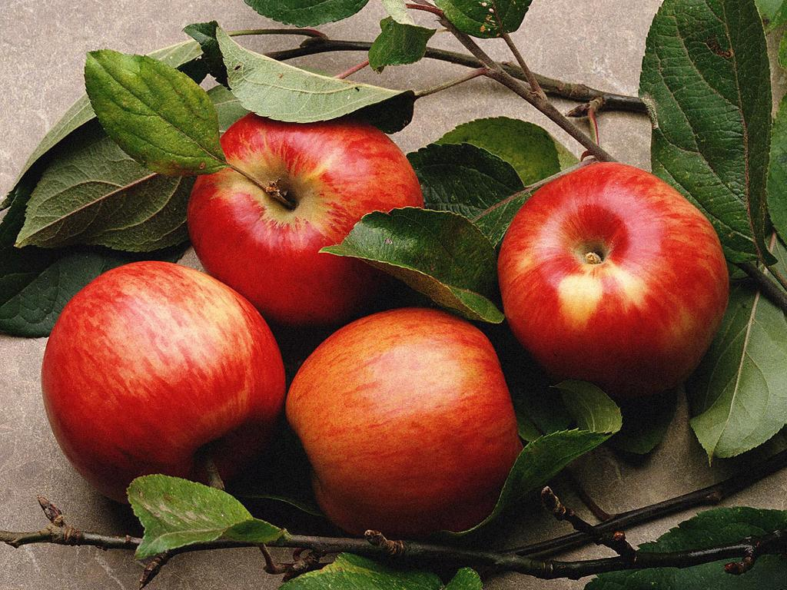
ВИТАМИННЫЙ
КАЛЕЙДОСКОП
(рецепты семейных овощных и фруктовых блюд от родителей
2 младшей группы)
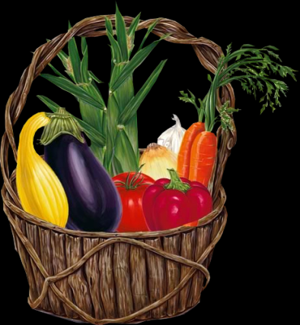
ЗАГАДКИ
Лук
Заставит плакать всех вокруг,Хоть он и не драчун, а …(Лук)
Луковица
Пришла Таня в желтом сарафане:Стали Таню раздевать,Давай плакать и рыдать.(Луковица)
Свекла
Хотя я сахарной зовусь,Но от дождя я не размокла,Крупна, кругла, сладка на вкус,Узнали вы, кто я? …(Свекла)
Репка
Кругла, а не месяц,Желта, а не масло,Сладка, а не сахар,С хвостом, а не мышь.(Репка)
Репка
Круглый бок, желтый бок,Сидит в грядке колобок.Врос в землю крепко.Что же это?(Репка)
Редиска
Щеки розовые, нос белый,В темноте сижу день целый.А рубашка зелена,Вся на солнышке она.(Редиска)
Чеснок
Маленький и горький, луку брат.(Чеснок)
Тыква
Золотая голова — велика, тяжела.Золотая голова — отдохнуть прилегла.Голова велика, только шея тонка.(Тыква)
Помидоры
Как на нашей грядкеВыросли загадкиСочные да крупные,Вот такие круглые.Летом зеленеют,К осени краснеют.(Помидоры)
Горох
Голова на ножке, в голове горошки.(Горох)
Арбуз
Сам алый, сахарный,Кафтан зеленый, бархатный.(арбуз)
Капуста
Семьдесят одежеки все без застежек(Капуста)
Морковь
Красна девицаСидит в темнице,А коса на улице.(Морковь)
Вишня
Мала, как мышь,Красна, как кровь,Вкусна, как мед.(Вишня)
Ягода
Была зеленой, маленькой,Потом я стала аленькой.На солнце почернела я,И вот теперь я спелая.Держась рукой за тросточку,Тебя давно я жду.Ты съешь меня, а косточ…
Земляника
Я капелька лета на тоненькой ножке,Плетут для меня кузовки и лукошки.Кто любит меня, тот и рад поклониться.А имя дала мне родная землица.(Земляника)
Калина
В сенокос — горька,А в мороз — сладка,Что за ягодка?(Калина)
Красная и черная смородины
Две сестры летом зелены,К осени одна краснеет, другая чернеет.(Красная и черная смородины)
Крыжовник
Низок, да колюч, сладок, не пахуч.Ягоды сорвешь — всю руку обдерешь.(Крыжовник)
Слива
Синий мундир, белая подкладка,В середине — сладко.(Слива)
Горох
На жарком солнышке подсохИ рвется из стручков …(Горох)
Горох
Раскололся тесный домикНа две половинки.И посыпались оттудаБусинки-дробинки.(Горох)
Горох
Дом зеленый тесноват:Узкий длинный, гладкий.В доме рядышком сидятКруглые ребятки.Осенью пришла беда -Треснул домик гладкий,Поскакали кто кудаКруглые ребятки.
Огурцы
Наши поросятки выросли на грядке,К солнышку бочком, хвостики крючком.Эти поросятки играют с нами в прятки.(Огурцы)
Семена в огурце
Без окон без дверейПолна горница людей.(Семена в огурце)
Огурец
Лежит меж грядок, зелен и сладок.(Огурец)
Огурец
На грядке длинный и зеленый,А в кадке жолтый и соленый.(Огурец)
Гранат
Маленькая печка с красными угольками.(Гранат)
Арбуз
Он большой, как мяч футбольный,Если спелый — все довольны.Так приятен он на вкус!Что это за шар? ..(Арбуз)
Арбузы
К нам приехали с бахчиПолосатые мячи.(Арбузы)
Земляника
Красна, сочна, душиста,Растет низко, к земле близко. (Земляника)
Капуста
Как надела сто рубах,Захрустела на зубах.(Капуста)
Капуста
Закутан ребенокВ сорок пеленок. (Капуста)
Картошка
Закопали в землю в маеИ сто дней не вынимали,А копать под осень сталиНе одну нашли, а десять.(Картошка)
Клюква
И красна, и кислаНа болоте росла. (Клюква)
Кочан капусты
Не шит, не кроен,А весь в рубцах;Без счету одежек,А все без застежек.(Кочан капусты)
Крыжовник
Низок да колюч,Сладок да пахуч,ягоды сорвешь Всю руку обдерешь.(Крыжовник)
Крыжовник
На ветке-конфетки с начинкой медовой,А кожа на ветке породы ежовой.(Крыжовник)
Лук
Прежде чем его мы съели,Все наплакаться успели.(Лук)
Лук
Сарафан не сарафан, платьице не платьице,А как станешь раздевать, досыта наплачешься. (Лук)

